Мимическая гимнастика для детей старшего дошкольного возраста
Каждый день, сами того не осознавая, малыши делают мимическую гимнастику: улыбаются, удивляются, обижаются, злятся, корчат рожицы, хмурятся и снова улыбаются. Мы называем такую гимнастику – «Зарядка для настроения» и предваряем ею почти каждое логопедическое занятие.
А так ли она нам нужна? Ведь мы должны научить малыша говорить, правильно произносить звуки (простые и не очень), задавать вопросы и отвечать на вопросы, общаться со взрослым и друг с другом – а мы перед зеркалом «кривляемся». Давайте разберёмся в этом вопросе.
Для правильного произнесения звуков и чёткой речи нужны слаженная работа мышц языка, глотки, гортани, нёба и сильная воздушная струя. Но, не меньшее значение имеет тонус и подвижность мимических мышц (брови, губы, щёки). Для достижения этой цели мы и делаем мимическую гимнастику.
Статические мимические упражнения:
«Улыбка»
Цель – активизация круговых мышц рта.
Мимика – лицо расцветает улыбкой, уголки губ оттягиваются кверху, около глаз собираются морщинки.
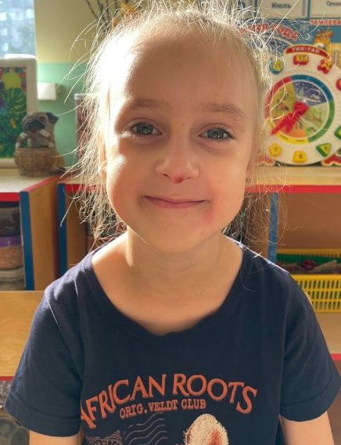
«Удивление»
Цель – активизация мышц лба и круговых мышц рта.
Мимика – широко раскрытые глаза и рот.
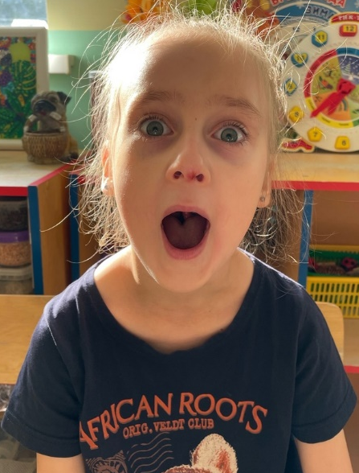
«Обида»
Цель – активизация лицевых мышц.
Мимика – уголки рта опущены.
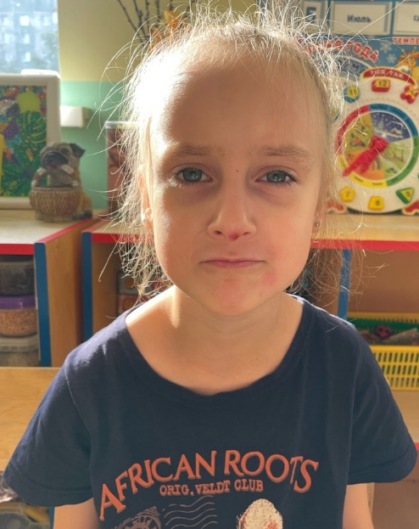
«Огорчение»
Цель – активизация лицевых мышц.
Мимика – нижняя губа выпячена, или уголки рта опущены.
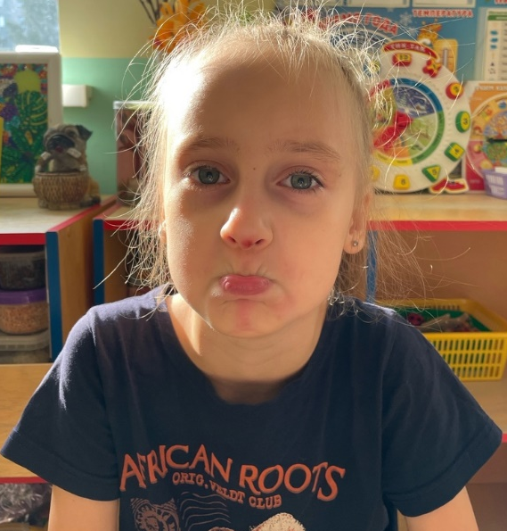
«Хомячок»
Цель – активизация круговых мышц рта.
Мимика – глаза открыты, щёки надуваем, будто шарики.
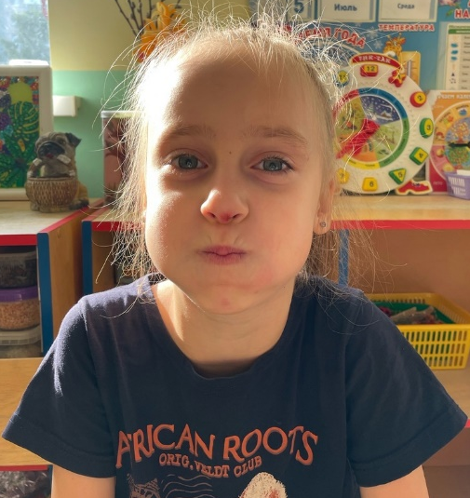
«Хитрюга»
Цель – активизация лицевых мышц.
Мимика – прикрываем то один глаз, то другой.
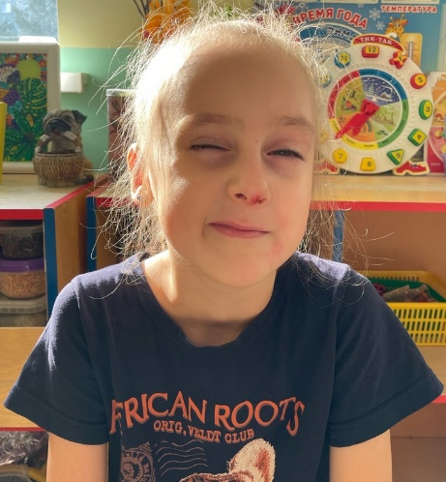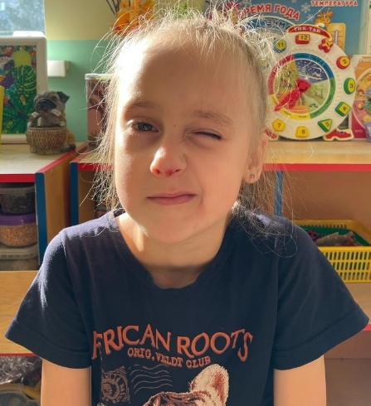
«Капризка»
Цель - активизация круговых мышц рта.
Мимика – глаза открыты, губы выпячиваем вперёд, выражение лица – капризное.
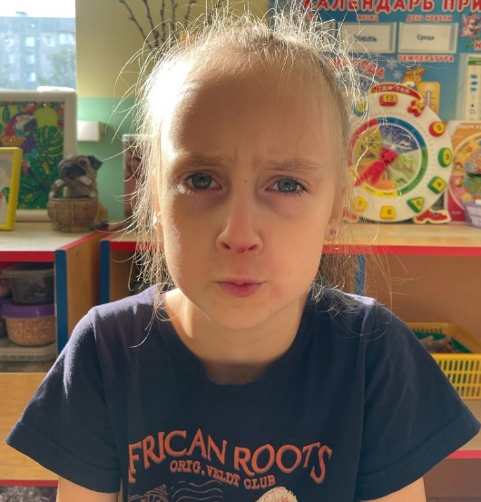
Информацию подготовила: учитель-логопед МАДОУ д/с №162 к.3. г. Тюмень Маслова Кристина Андреевна.
Июль, 2023 год.

